Objectif : Vérifier le dimensionnement du vérin.

Donnée :
L’échelle a une masse de 500 kg.

Etude graphique :

1- Isolons le vérin (4+5)
A combien d’efforts est-il soumis ? deux efforts C_{1/5} et B_{3/4}
Tracer et justifier le support de ces actions PFS : équilibre si même direction CB

2- Isolons l’échelle 3 :
A combien d’efforts est-elle soumise ? trois efforts P3 , B_{4/3} et A_{2/3}
Tracer et justifier le support de l’action mécanique en A
PFS : équilibre si elles sont concourantes et si dynamique fermé
Déterminer graphiquement l’effort que doit alors fournir le vérin : 6750 N
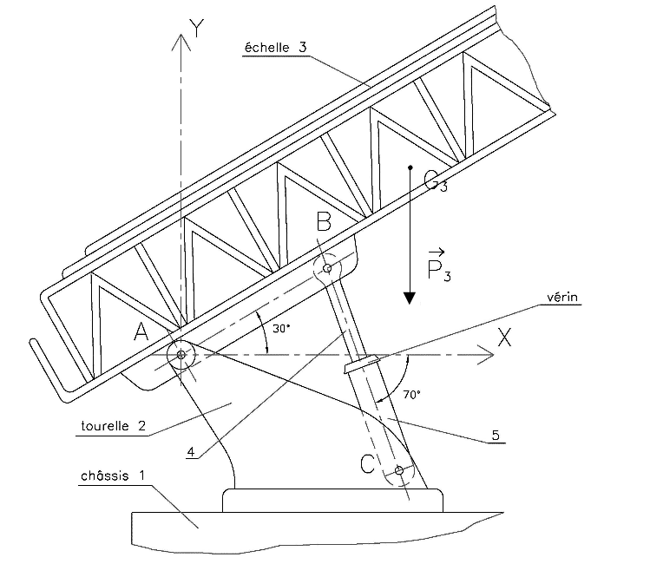
B_{4/3}
P₃
A_{2/3}

